# Laboratorul nr. 1

**Obiective.** În urma efectuării lucrării de laborator se învață:

* descrierea circuitelor în modul grafic utilizând OrCAD Capture din pachetul de programe Cadence OrCAD (Cadence Release 17.2-2016):
* desenarea circuitelor utilizând programul Capture;
* plasarea componentelor pe foaia de desenare;
* editarea componentelor (nume şi valoare);
* trasarea liniilor de conexiuni;
* denumirea controlată a nodurilor
* definirea profilului de simulare şi rularea programului de simulare SPICE;
* activarea din butoane a funcțiilor „voltmetru” – Enable Bias Voltage Display şi „ampermetru” – Enable Bias Current Display pentru vizualizarea potențialelor din noduri, respectiv a curenților prin laturi.

**Tema 1 (T1)**

Să se deseneze cu ajutorul programului OrCAD Capture circuitele din fig. L1-1 şi să se determine:

* potențialul din nodurile **A1** și **A2**;
* căderea de tensiune pe rezistoarele **R51** și **R52**;
* curenții prin rezistoarele **R31**, **R41** şi **R51**, respectiv **R32**, **R42** și **R52**;

Valorile cerute se trec în tabelul L1-1.

|  |  |
| --- | --- |
|  |  |
| a) | b) |
| **Fig. L1-1.** *Circuitele utilizate în studiul teoremei lui Thévenin. a) Schema inițială; b) Schema echivalentă* | |

**Modul de lucru T1**

1. **Lansarea programului Capture**

* Start 🡪 Programs 🡪 Cadence şi se alege **Capture CIS Lite**
* File 🡪 New 🡪 Project
* Bifați Analog or Mixed A/D (dacă este cazul)
* Completați numele proiectului în fereastra Name
* Alegeți locația D:\Temp în fereastra Location (dacă este cazul)
* Bifați Create a blank project 🡪 OK

1. **Stabilirea dimensiunilor foii de lucru** (dacă este cazul sau după instalare)

* Options 🡪 Schematic Page Properties…
* La New Page Size se alege varianta B 🡪 OK
* Options 🡪 Design Template…
* La Page Size se alege din nou B 🡪 OK. Astfel noile proiecte se deschid în foaie de lucru de dimensiune mai mare.

1. **Adăugarea bibliotecilor de componente** (dacă este cazul sau după instalare)

* Se face tastând P sau Place 🡪 Part… sau clic pe butonul Place part (P) ** din şirul de butoane verticale situate în dreapta foii de lucru
* Alt+A sau clic pe butonul  Add Library (Alt+A)
* Selectați conținutul folderului cu Ctrl+A urmat de Open
* Fereastra Place part poate rămâne deschisă.

1. **Plasarea desenului circuitului (ca obiect) pe foaia de lucru**

* Pentru a uşura activitatea de realizare a circuitului pe foaia de lucru, se copiază, pe rând, desenele din fig. L1-1, se duc în Paint, se reduce adecvat zona de alb şi se salvează obligatoriu ca bitmap (*.bmp), de preferință în D:\Temp;
* În foaia de lucru: Place 🡪 Picture..., se caută fişierul bitmap, clic pe Open şi cu un nou clic se aşează desenul, ca obiect, pe foaia de lucru.

1. **Plasarea componentelor**

* alegerea unei componente: se scrie numele componentei în fereastra PlacePart din şirul de butoane orizontale ale foii de lucru, de exemplu R pentru rezistoare:



* plasarea componentei: dând Enter după ce s-a ales componenta, cursorul capătă forma componentei şi, cu clic în foaia de lucru, componenta se aşează în poziția dorită;
* anularea plasării componentei: se tastează Esc.

**Observații:**

* componentele alese deja se pot reapela din fereastra Place Part;
* se recomandă să nu se unească componentele între ele direct și să se lase un spațiu pentru fir.

1. **Editarea componentelor**

* selectarea unei componente: clic pe simbolul componentei care devine mov 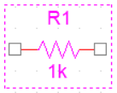 ;
* rotirea componentei: cât timp componenta este selectată şi simbolul are culoare mov tastați R;
* oglindirea componentei: cât timp simbolul componentei este mov clic dreapta pe componentă şi selectați Mirror Horizontally sau Mirror Vertically, după caz;
* modificare nume: dublu clic pe nume şi în fereastra Value din Display Properties se scrie noul nume;
* corectarea numelui subliniat: selectare componentă sau chiar toate componentele 🡪 clic dreapta pe (un) simbol 🡪 din meniul derulant se alege User Assigned Reference şi apoi clic pe Unset;
* modificarea valorii unei componente: dublu clic pe valoare şi în fereastra Value din Display Properties se scrie noua valoare.

1. **Trasarea liniilor de conexiune**

Place 🡪 Wire sau cu mouse-ul în foaia de lucru tastați W

sau clic pe butonul  Place Wire (W)

* Cursorul se transformă într-o cruciuliță, se dă clic la începutul liniei, se trage cursorul până în poziția dorită şi se dă din nou clic;
* Linia se poate frânge o singură dată la 90⁰;
* Punctele de joncțiune (noduri) se pun automat.

1. **Denumirea nodurilor**

* Denumirea nodurilor A1 şi 0, respectiv A2 și 0 se face utilizând butonul Place net alias (N)  sau tastând N în timp ce cursorul este în foaia de lucru;
* Fereastra cu numele nodului se aşează direct pe fir (deasupra sau în dreapta firului) în locul dorit şi înlocuieşte denumirea automată făcută de program (invizibilă pe desen).

1. **Definirea profilului de simulare**

* Din meniul PSpice se alege submeniul New Simulation Profile sau clic pe butonul ;
* În fereastra New Simulation se dă un nume (poate fi cel al proiectului), urmat de Create;
* În fereastra Simulation Settings se lasă (acum) setările implicite oferite de program.

1. **Rularea programului de simulare Spice**

PSpice 🡪 Run sau F11 sau clic pe butonul 

1. **Determinarea mărimilor cerute**

* clic pe butonul ”voltmetru” – Enable Bias Voltage Display (indicare tensiuni)  şi se completează Tabelul L1-1;
* deselectarea butonului voltmetru se face dând clic pe același buton;
* clic pe butonul ampermetru – Enable Bias Current Display (indicare curenți)  şi se completează Tabelul L1-1.

**Teorie**

Valorile sursei echivalente Thevenin, VTh şi ale rezistenței echivalente Thevenin, RTh se obțin cu ajutorul relațiilor:



iar



**Cerințe**

Lucrarea trebuie să cuprindă:

* Schemele desenate cu ajutorul programului Capture;
* Schemele cu valorile mărimilor electrice cerute şi cu fiecare mărime VIZIBILĂ în parte (click and drag până când mărimile devin clare, nu se suprapun cu trasee, componente sau nume şi valori de componente);
* Tabelul L1.1 completat cu valorile mărimilor electrice cerute.

|  |
| --- |
| **IMPORTANT**  **BUNA PRACTICĂ INGINEREASCĂ cere ca DESENUL să fie foarte CLAR,**  **să nu existe suprapuneri între înscrisuri şi elementele de circuit.**  **Toate înscrisurile (nume, valori, parametri) se deplasează până când se văd clar atât componentele cât şi înscrisurile.** |

**Rezolvare T1**

1. Schemele proprii (selectare şi copiere din foaia de lucru Capture, lipire în documentul Word)
2. Schemele cu valorile de tensiuni şi curenți cerute (selectare şi copiere din foaia de lucru Capture, lipire în documentul Word)

**Tabelul L1.1**

|  |  |  |  |  |  |
| --- | --- | --- | --- | --- | --- |
| **T1** | VA1 [V] | UR51 [V] | IR31 [mA] | IR41 [mA] | IR51 [mA] |
|  |  |  |  |  |
| **T2** | VA2 [V] | UR52 [V] | IR32 [mA] | IR42 [mA] | IR52 [mA] |
|  |  |  |  |  |

**Anexa 1. Foaia de lucru Capture**

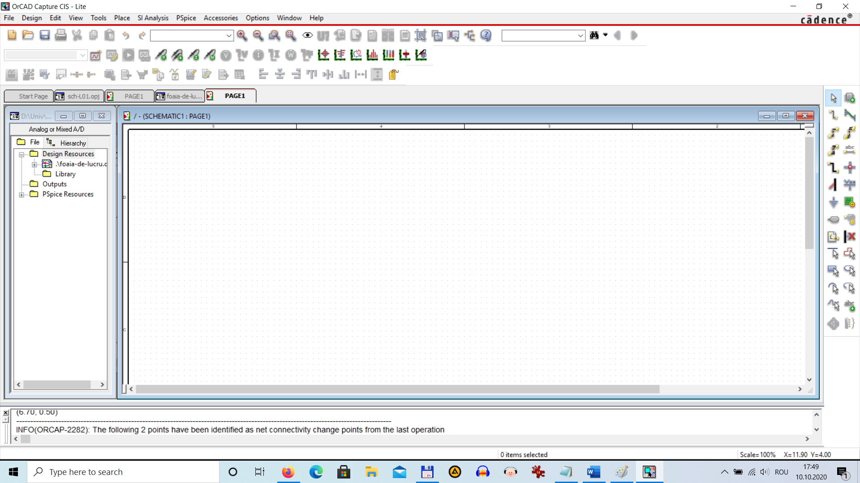

**Butoanele „voltmetru” si „ampermetru**

**Butoane pentru simularea**

**PSpice**

**Butoane orizontale**

**Fereastra *Place part***

**orizontală**

**Butoane verticale**

**Fereastra**

***Project manager***

**Fereastra de desenare**

**(foaia de lucru)**

**Butonul**

***Place part (P)***

**Butonul**

***Place part(P)***

**Fig. A1.** Foaia de lucru Capture

**Anexa 2. Fereastra Place Part (verticală)**

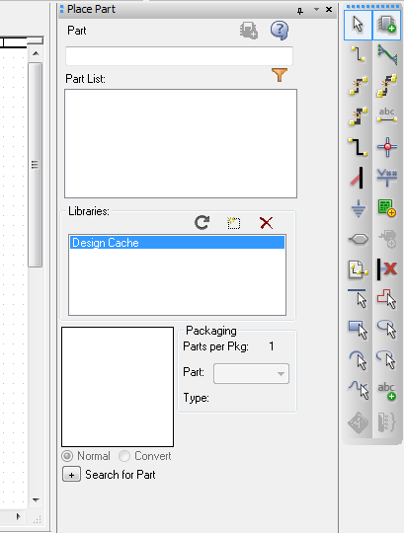

**Buton adăugare biblioteci**

**închidere fereastră**

**Fig. A2.** Fereastra Place Part